***PROJECT PROPOSAL***

***Kompetisi Muatan Roket Indonesia 2013***

**KATEGORI MUATAN ROKET**

*High Rate Attitude Data Monitoring and*

*Surveillance Payload*

**TIM MATA DEWA**

**Universitas Negeri Surabaya**



**FAKULTAS TEKNIK**

**UNIVERSITAS NEGERI SURABAYA**

**2012**

**INFORMASI DETAIL TIM**

1. **Tim**

|  |  |
| --- | --- |
| **MATA DEWA** | |
| **Instruktur :**  Joko Catur Condro Cahyono, S.Si., M.T. | **Anggota :**   1. Aditya Hermawan 2. Alnovian Rosiantri 3. Nur Kalim |

**2. Institusi**

|  |  |
| --- | --- |
| **UNIVERSITAS NEGERI SURABAYA** | **Fakultas Teknik** |
| Jln. Ketintang Surabaya 60231 | |
| Telp : (031) 8280009, pes.(500, 510) | Fax. (031) 8280796 |
| E-mail : jte@unesa.ac.id | |

**3. Anggota Tim**

|  |  |
| --- | --- |
| Nama : | Aditya Hermawan |
| Alamat : | Jln. Kanjeng Jimat no. 50, Sidoarjo |
| Telepon : | 0896 7435 9976 |
| E-mail : | Dit.holic13579@gmail.com |

|  |  |
| --- | --- |
| Nama : | Alnovian Rosiantri |
| Alamat : | Jln. Kedungrejo Barat, Waru, Sidoarjo |
| Telepon : | 0813 3090 8230 |
| E-mail : | Anrozz_zone@yahoo.co.id |

|  |  |
| --- | --- |
| Nama : | Nur Kalim |
| Alamat : | Suciminde, Soko, Tuban |
| Telepon : | 0897 7330 478 |
| E-mail : | Khalim.nur@gmail.com |

**DESAIN PAYLOAD**

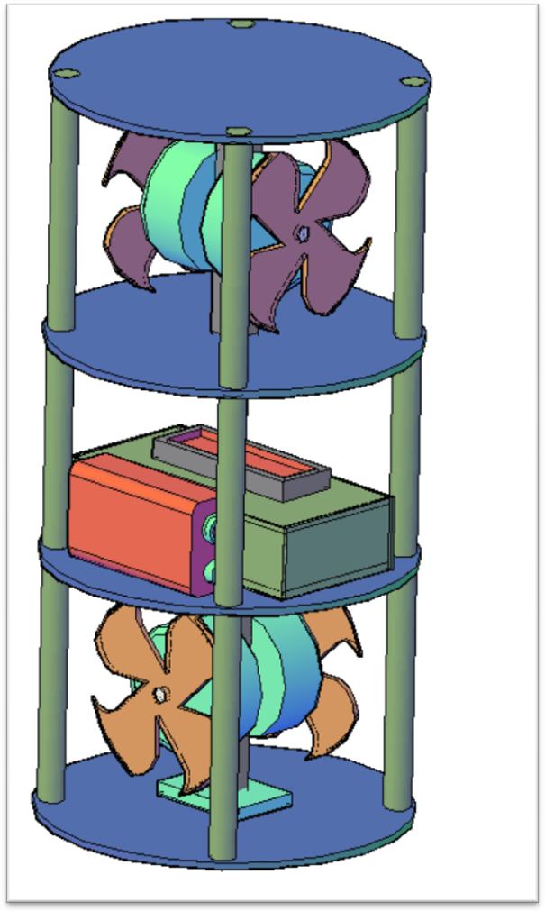

XBee Pro - KYL

Baterai

Processor

Sensor Gyro

Sensor Camera UCam

Sensor Kompas kompas

Sensor Accelerometer

Sensor GPS

Brushless Motor DC

**DESAIN** **PAYLOAD**

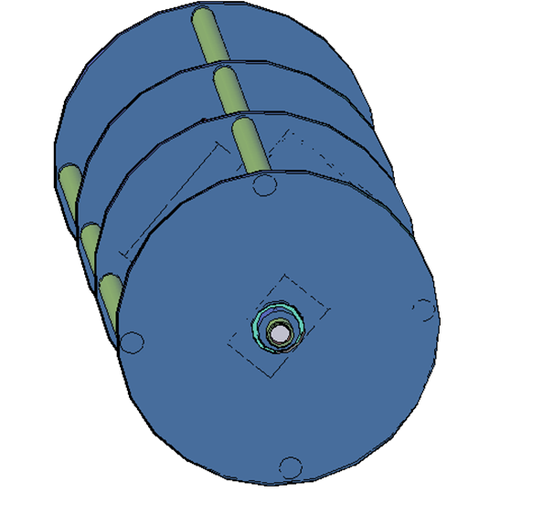

Sensor Camera UCam

**SISTEM** **KONTROL** **PAYLOAD**

**Modul Surveillance**

Sensor Camera UCam

**Modul Komunikasi**

**Modul Attitude**

Tx

Wireless Transmitter

Gyroscope

Accelerometer

Sistem

Mikrokontroller

**ATMega 128**

Kirim Data

Rx

Terima Perintah

**Modul Homing**

**Aktuator**

Sensor GPS

Catu Daya 12V min. 1A

Motor Fan

Driver Motor Fan

Sensor Kompas

Seperti pada bagan sebelumnya, *Payload* dilengkapi dengan sensor *Accelerometer* dan *Gyroscope* yang akan digunakan sebagai modul untuk *attitude monitoring*, *Payload* juga dilengkapi sensor kamera UCam sebagai modul untuk *capturing* dan fungsi *surveillance*-nya. Terdapat juga modul sensor kompas dan GPS sebagai pengindera untuk melakukan fungsi *homing*. Sensor kompas dan GPS akan bertindak sebagai acuan untuk menggerakkan aktuator yang menggunakan *brushless DC motor*. Untuk keperluan komunikasi, terdapat modul *wireless* yang akan mengirimkan data hasil penginderaan sensor baik *attitude payload*(data *accelerometer 3 sumbu* + data *gyroscope 3 sumbu*), maupun fungsi *surveillance*(data kamera + data kompas + data GPS).

**PIRANTI** **DAN** **SENSOR**-**SENSOR**

1. **Prosesor**

* **Mikrokontroler ATMEL ATMega 128**

Sebagai pengendali utama modul sensor, komunikasi maupun aktuatornya digunakan mikrokontroller dari ATMEL tipe ATMEGA 128 dengan spesifikasi :

|  |  |  |  |  |
| --- | --- | --- | --- | --- |
| Type | RAM | Flash Memory | EEPROM | USART |
| ATMega 128 | 4 Kbyte SRAM | 128 Kbyte | Ya | 2 |

1. **Modul Sensor**

* **Sensor Accelerometer**

*Acceleromete*r adalah sebuah tranduser yang berfungsi untuk mengukur percepatan, mendeteksi dan mengukur getaran, ataupun untuk mengukur percepatan akibat gravitasi bumi. *Accelerometer* juga dapat digunakan untuk mengukur getaran yang terjadi pada kendaraan, bangunan, mesin, dan juga bisa digunakan untuk mengukur getaran yang terjadi di dalam bumi, getaran mesin, jarak yang dinamis, dan kecepatan dengan ataupun tanpa pengaruh gravitasi bumi.

Pada payload ini accelerometer yang digunakan adalah modul accelerometer H48C dari parallax yang mampu mengukuran percepatan hingga -/+ 3g(g = 9,8 m/s2). Sensor ini diletakkan pada board system sehingga posisi sumbu y accelerometer searah dengan arah peluncuran atau sumbu desain roket.

Spesifikasi H48C :

|  |  |  |  |  |
| --- | --- | --- | --- | --- |
| **Jumlah Sumbu** | **ADC** | **Kemampuan Ukur** | **Tegangan Kerja** | **Sample rate** |
| 3 (X, Y, Z) | Ya, 12 bit | -/+ 3G | 4.5 – 5.5 V | 200 sps |

* **Sensor Gyro, Gyrometer (Gyroscope)**

Giroskop adalah roda berat yang berputar pada jari-jarinya. Sebuah giroskop mekanis terdiri dari sebuah roda yang diletakkan pada sebuah bingkai. Roda ini berada di sebuah batang besi yang disebut dengan poros roda. Ketika giroskop digerakkan, maka ia akan bergerak mengitari poros tersebut. Poros tersebut terhubung dengan lingkaran-lingkaran yang disebut gimbal. Gimbal tersebut juga terhubung dengan gimbal lainnya pada dasar lempengan. Jadi saat piringan itu berputar, unit giroskop itu akan tetap menjaga posisinya saat pertama kali dia diputar. Giroskop juga digunakan untuk mengukur kecepatan sudut.  
Giroskop yang didasarkan pada prinsip-prinsip operasi kerja yang lain juga ada. Seperti elektronik, microchip-packaged MEMS gyroscope ditemukan di perangkat elektronik konsumen, solid-state gyroskop cincin laser, giroskop serat optik, dan giroskop yang sangat sensitif quantum gyroscope.

Sensor Gyro yang digunakan adalah L3G4200D, berikut adalah spesifikasinya :

|  |  |  |  |
| --- | --- | --- | --- |
| **Jumlah Sumbu** | **Interface** | **Kemampuan Ukur** | **Tegangan Kerja** |
| 3 (X, Y, Z) | I2C, SPI | -/+ 250-500-2000 dps | 4.5 – 5.5 V |

* **Sensor *GPS***

GPS singkatan dari Global Positioning System adalah sistem navigasi satelit yang dikembangkan dan pertama kali dikenalkan oleh US DOD  (United States Department of Defense) yaitu Departemen Pertahanan Amerika Serikat. GPS memungkinkan pengguna mengetahui letak posisi geografis diri kita baik itu dari segi lintang, bujur, dan ketinggian di atas permukaan laut. Jadi dimanapun kita berada di muka bumi ini, kita dapat mengetahui posisi kita dengan tepat. Informasi GPS ditransmisikan oleh beberapa satelit (tiga satelit misalnya) sehingga GPS receiver mampu mengkalkulasi dan menampilkan seakurat mungkin posisi, kecepatan dan informasi waktu kepada pengguna GPS.

Sensor GPS yang digunakan adalah CW46 GPS, berikut adalah spesifikasinya :

|  |  |  |  |
| --- | --- | --- | --- |
| **Sensitivitas** | **Interface** | **Kontroller** | **Tegangan Kerja** |
| -185 dBW | USART | ARM 966E-S 120 MHz | 5.0 V |

* **Sensor Kompas**

Sensor Kompas adalah sensor yang digunakan untuk mengukur medan magnet bumi. Sensor yang digunakan adalah CMPS10 dari Devantech. Sensor ini mempunyai ukuran yang relatif kecil. Berikut adalah spesifikasinya :

|  |  |  |  |
| --- | --- | --- | --- |
| **Sensor built-in** | **Interface** | **ADC** | **Tegangan Kerja** |
| Magnetometer, Accelerometer | USART, I2C, PWM | 16 bit | 3.7 - 5.0 V |

* **Sensor Camera UCam**

Sensor Kamera yang digunakan adalah sensor kamera CMOS uCam dari 4D Systems yang mempunyai spesifikasi sebagai berikut :

|  |  |
| --- | --- |
| **Interface** | USART up to 1.2 Mpbs |
| **Sensor** | OmniVision OV7640/8 VGA |
| **Fitur lain** | JPEG codec untuk resolusi tinggi |
| **Pilihan resolusi** | VGA, QVGA, 160x120, 80x60 |
| **Pilihan Warna** | 2-bit, 4-bit, 8-bit gray  12-bit RGB  16-bit RGB (JPEG) |

1. **Piranti lain**

* **Wireless Modem**

Wireless modem yang akan digunakan selama masa uji coba(trial) adalah modem XBee Pro dari Digi dengan spesifikasi berikut :

|  |  |
| --- | --- |
| **Frekuensi kerja** | 2.4 GHz |
| **Jangkauan** | Up to 3200 m |
| **Interface** | USART-TTL |
| **Kecepatan transfer data** | 250.000 bps |
| **Tegangan kerja** | 3.0 – 3.4 V |

* **EDF (Electric Ducted Fan)**

Sebagai aktuator untuk mode homing digunakan brushless motor EDF dari EDF 30 9000KV dengan spesifikasi sebagai berikut :

|  |  |  |  |
| --- | --- | --- | --- |
| **RPM** | **Diameter** | **Catu Daya** | **Watt** |
| 25000 rpm | 54.5 mm | 11.1 V | 114 W |

**ALGORITMA**

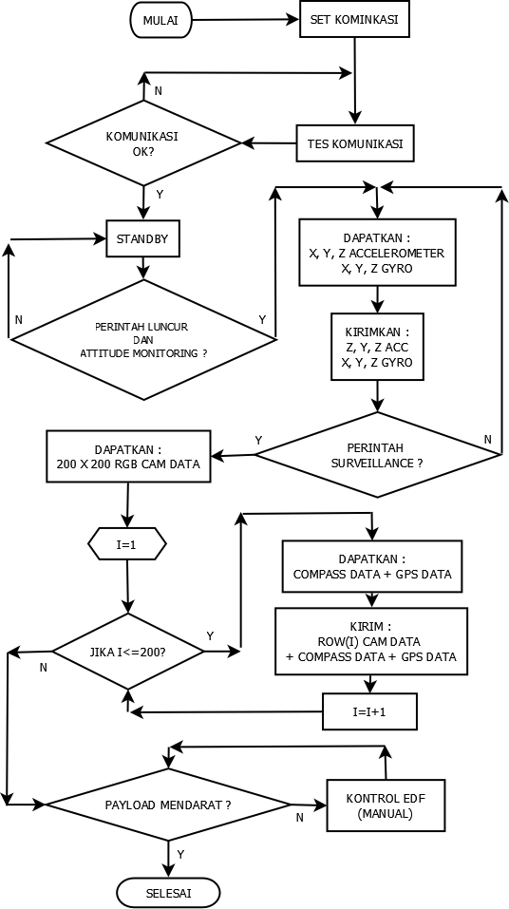

**Penjelasan flow chart :**

1. Mulai, **Hidupkan** *payload*.
2. **Inisialisasi** variabel dan fungsi program. **Set parameter** komunikasi, ex : *Baudrate*, *Parity*, *Data Bit*, dan *Flow Control*.
3. **Tes komunikasi**, kirim perintah.
4. **Jika perintah direspon** dan diterima pesan “OK”, lanjut langkah 5. Jika tidak ulangi langkah 3.
5. ***Standby***.
6. **Jika aba-aba “Luncurkan!”**, kirim perintah untuk *send Attitude Data*, lanjut langkah 7. Jika tidak ulangi langkah 5.
7. **Dapatkan data *Accelerometer*** X, Y(sumbu luncur), dan Z.

**Dapatkan data *Gyroscope*** X, Y, Z.

1. Kirim data : **Header_Code**<spasi>**X(acc)**<spasi>**Y(acc)**<spasi>**Z(acc)**<spasi>

**X(gyro)**<spasi>**Y(gyro)**<spasi>**Z(gyro)**<enter>

1. **Terima data** *Attitude*, *software* penerima menggambar **grafik**.
2. **Jika aba-aba “*Surveillance*!”**, kirim perintah *get Cam Data*, lanjut langkah 11. Jika tidak ulangi langkah 7.
3. **Inisialisasi fungsi kamera**. Dapatkan data kamera. Filter RGB 200x200 piksel.
4. **I=1**.
5. **Jika I<=200**, lanjut langkah 14. Jika tidak lanjut langkah 16.
6. Dapatkan data kompas. Dapatkan data GPS.
7. **Kirim** : **(I)**<>**data_gambar_baris(I)**<>**data_kompas**<spasi>**data_GPS**<FF>.

*Software* penerima menggambar ***captured image,*** grafik kompas, dan grafik GPS**.** Ulangi langkah 13.

1. **Jika payload mendarat?**  Lanjut langkah 18. Jika tidak, lanjut langkah 17.
2. **Kontrol EDF**. Ulangi langkah 16.
3. **Selesai**.

**LOKASI** **PAYLOAD** **DALAM** **ROKET**

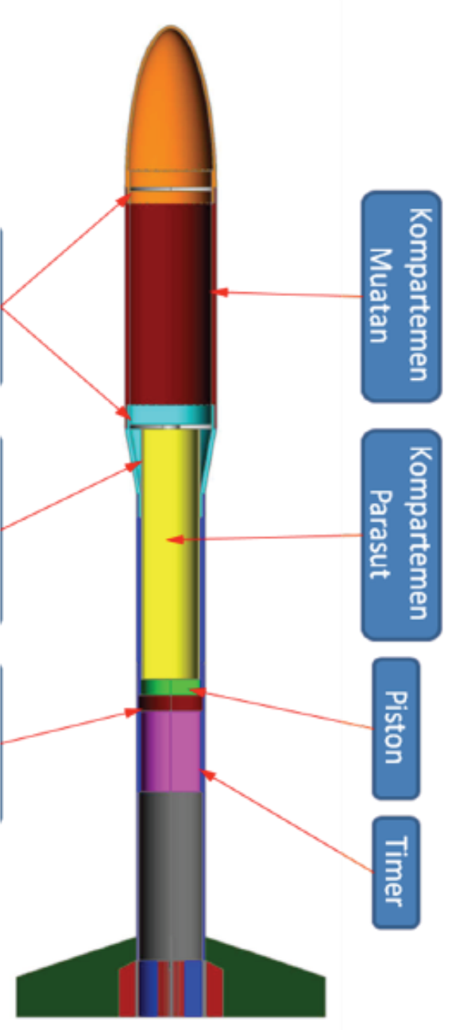





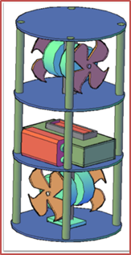



**DESAIN PARASUT PAYLOAD**

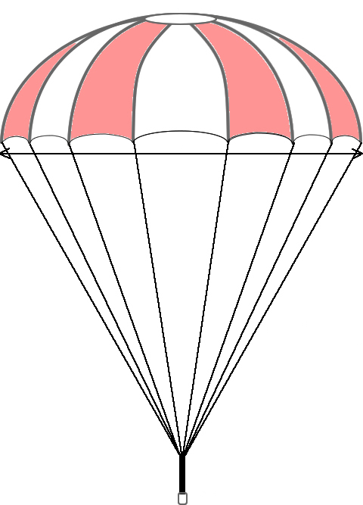

Tali penghubung : 1 m

Diameter canopy : 1.5 m

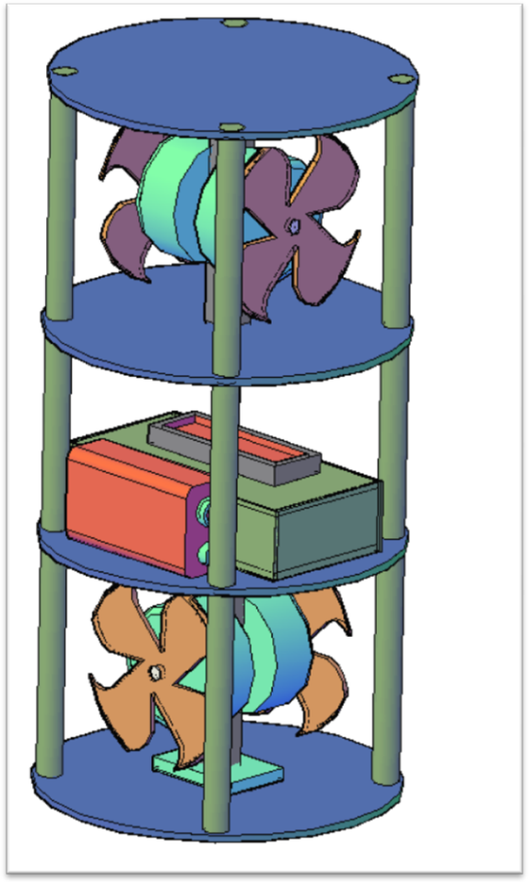**DETAIL PIRANTI PAYLOAD**

|  |  |
| --- | --- |
| **Kontroller** | ATMega 128 |
| **Accelerometer** | Parallax H48C |
| **Gyro** | L3G4200D |
| **Compass** | CMPS 10 |
| **GPS** | CW46 GPS |
| **Camera** | UCam |
| **Wireless Modem 1** | XBee Pro S2 |
| **Wireless Modem 2** | KYL 200u |
| **Fan(Motor)** | EDF 30 9000KV |
| **Motor Driver** | Flyfun 30A |
| **Servo** | Hitech HS-5085MG |
| **Battery** | LiPo 2200mA |